LA INDEPENDENCIA DE MÉXICO (1810-1821)
Te presentamos una reseña de este movimiento que, en tan sólo once años, le permitió al ejército insurgente acabar con casi tres siglos de dominio español en nuestro territorio.
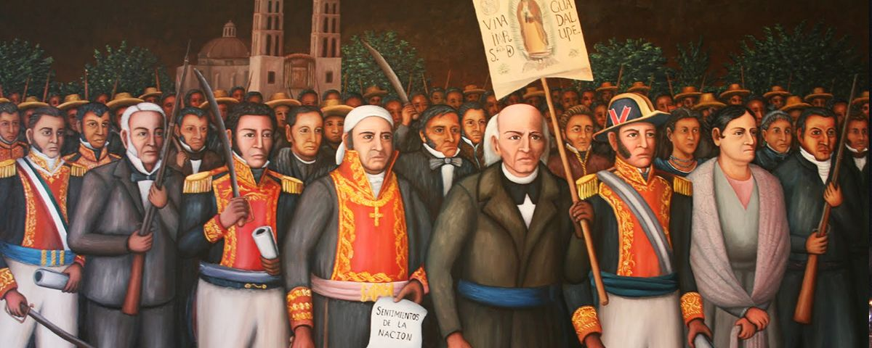
Foto: Mural en el Fuerte de San Diego, Acapulco
Me gusta Subir Fotos o Video Agregar a Mis Viajes

MÉXICO DESCONOCIDO

El periodo de nuestra historia conocido como la Guerra deIndependencia empieza (estrictamente hablando) la madrugada del 16 de septiembre de 1810, cuando el padre Miguel Hidalgo da el llamado "Grito de Dolores" y termina el 27 de septiembre de 1821 (11 años después) con la entrada triunfal del Ejército Trigarante, encabezado por Agustín de Iturbide y Vicente Guerrero, a una jubilosa Ciudad de México. El objetivo principal de este movimiento (armado y social) era liberar a nuestro territorio del yugo español y que, en cada rincón de la Colonia se olvidase por completo el concepto de virreinato.
Como es lógico de suponer, antes de 1810 hubo antecedentes ideológicos notables encaminados "por esa hambre de libertad" que ya operaban, principalmente, en las mentes de los criollos (personas nacidas en México pero de padres europeos); se sabe incluso que, antes de estallar la Independencia, uno de los grandes pensadores de la época, fray Melchor de Talamantes, había logrado circular varios escritos subversivos en los que se afirmaba que el territorio mexicano, por tener "todos los recursos y facultades para el sustento, conservación y felicidad de sus habitantes", podía hacerse independiente y que, además de posible, la Independencia de México era deseable porque el gobierno español no se ocupaba del bien general de la Nueva España, como sí se ocuparía un gobierno libre, constituido por netamente mexicanos.

ETAPAS DE LA INDEPENDENCIA
De acuerdo con los especialistas, el estudio del desarrollo histórico de este importante movimiento revolucionario se puede entender mejor si se revisan, detenidamente, los siguientes cuatro momentos o etapas más trascendentales:

Primera etapa
Abarca desde el Grito de Dolores (16 de septiembre de 1810) hasta la batalla de Puente de Calderón (en el actual municipio de Zapotlanejo, Jalisco, el 17 de enero de 1811), cuando la muchedumbre dirigida por Hidalgo -con su famoso estandarte guadalupano en mano- peleaba con más pasión y arrojo que estrategia. En este momento, cuando el cura de Dolores llegó a su cita con la historia en el Puente, sus fuerzas se calculan en alrededor de cien mil hombres (entre criollos, indios, mestizos y gente de las castas). Por su parte, los realistas, soldados leales al virrey y a la corona española, debían rondar entre los 50 mil efectivos.

Segunda etapa
En este periodo entra en escena José María Morelos y Pavón. Éste va desde principios de 1811 hasta la toma del Fuerte de San Diego en Acapulco (en agosto de 1813). Durante este tiempo, los insurgentes se anotaron varios triunfos siendo los más sonados los obtenidos en las regiones del centro -en Cuautla (Morelos), donde llegaron a romper un importante cerco- y en el sur -en Acapulco y Chilpancingo (en Guerrero), donde incluso gestionó el primer Congreso de Anáhuac- de la actual República Mexicana.

Tercera etapa
Ésta se caracteriza por un gran desorden. Con la muerte del “Siervo de la Nación” (fusilado en Ecatepec, en el Estado de México), se crea un gran vacío en el mando del grupo insurgente y los realistas, aprovechando esta situación, al mando del temible General Félix María Calleja logran rehacerse y recuperar la ofensiva. En esta etapa se rinde el último reducto importante insurgente y, técnicamente, los leales a la corona han ganado la guerra. Sólo unas cuantas partidas, como la que comandaba Vicente Guerrero (en el sur), siguieron en pie de lucha. Este periodo acaba en febrero de 1821 con la firma del trascendental “Plan de Iguala”.

Cuarta etapa
Ésta transcurre del 24 de febrero de 1821 hasta el 27 de septiembre de ese mismo año cuando el Ejército Trigarante, al mando del ex realista, Agustín de Iturbide, entra triunfal, junto con Vicente Guerrero, a la Ciudad de México. El contingente, compuesto por los soldados del General Iturbide (ya convertidos) y los insurgentes que aún quedaban, avanzó por la actual calle de Madero en el Centro Histórico de CDMX hasta alcanzar la popular plancha del Zócalo. Con este pasaje terminó formalmente la lucha por la Independencia de México

